Číslo projektu: CZ.1.07./1.5.00/34.0938 Název projektu: Zlepšení podmínek pro vzdělávání na SUŠ, Ostrava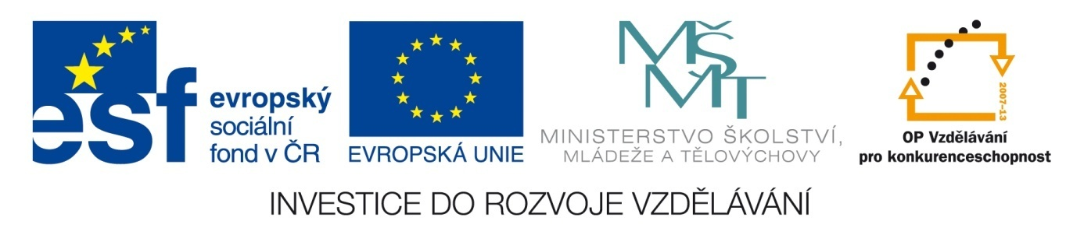

PUBLICISTIKA – INTERVIEW

Pracovní list pro žáky
Využijte znalostí z prezentace PUBLICISTIKA – INTERVIEW a přečtěte si následující anketní interview posluchačky VŠ. (BARTŮŇKOVÁ. R. Interview s výtvarným umělcem. http://www.h-aluze.cz/2012/01/03/interview-s-vytvarnym-umelcem-dil-1/¨)
- Představte si, že jste výtvarník zahrnutý do anketního interview, poctivě zodpovězte každou otázku sami za sebe.
- Posuďte „výživnost“ otázek (napoví vám adekvátnost odpovědí). Které odpovědi nabízejí prostor pro další rozvíjející otázku? Formulujte jiné, vhodné otázky pro mladé umělce.
- Vytvořte ve třídě páry zástupců z odlišných oborů. Vyzpovídejte spolužáka jako výtvarníka (možno též zaměřit na dění na jeho oboru). Nezapomeňte ho v úvodu představit.

Anketa
Marek Meduna (MM): Člen umělecké skupiny Rafani. Absolvent AVU. Momentálně asistent v ateliéru malby na VŠUP. Tvorba Rafanů pro svou „kontroverznost“ mírně zastiňuje jeho osobní tvorbu, která je neméně zajímavá: konceptuální i punková, provokativní a humorná.
Kateřina Štenclová (KŠ): Malířka. Absolventka AVU. Jedna z mála žijících čistě abstraktních malířů. Její malby jsou barevné abstrakce v nekonečných variacích.
Jaroslav Valečka (JV): Český malíř. Taktéž absolvent AVU. Věnuje se výhradně zasněženým obrazům, které protínají cesty a lidovou architekturu. Jeho figurativní a portrétní tvorba je zvláštně deformovaná.
Evžen Sobek (ES): Jeden z nejznámějších současných českých dokumentárních fotografů. Zároveň je majitel a pedagog na své soukromé fotografické škole v Brně. Jeho díla jsou technicky dokonalá, esteticky umělecké práce s komerčním potenciálem.
Míla Preslová (MP): Absolventka AVU. Fotografka. Její dílo je barevně promyšlené a má velmi intimní nádech.

V jakém emocionálním rozpoložení se momentálně nacházíte?
MM: Jsem líný, nechce se mi vstávat, venku prší.
KŠ: V dobrém…
JV: Normálním.
ES: V dobrém.
MP: V příjemném.

Jakým názvem byste otitulovaly současné umělecké období? Přiznejme si, že pojem postpostmoderna je dosti krkolomný.
MM: Pro mne jako umělce je lepší ho netitulovat, vystačím si s přídomkem současný.
KŠ: V celém světě „rádoby vytříbená všehochuť na konceptuálním základu“, v Čechách spíše „převážně epická všehochuť na didaktickém základu“.
JV: Nevím, možná to někdo onálepkuje za 20 let.
ES: Pulp.
MP: Netitulovala bych ho.

Jaký okamžik, věc nebo osoba vás naposledy inspirovaly a v čem / k čemu?
MM: Nevzpomínám si, múzy mlčí a má hlava je prázdná či děravá.
KŠ: Jarní slunce, 7 seasons – posl. CD Avishaie Cohena (jeruzalémského basisty- jazz).
ES: Lidé z novomlýnských nádrží jsou důkazem toho, že ještě existují okamžiky klidu.
MP: Ta otázka, jak jste sám napsal, mi přijde moc privátní.

Jak často a jak intenzivně se věnujete svojí tvorbě?
MM: Prakticky se jí věnuji občas, v mysli stále, intenzitu nejsem schopen posoudit.
KŠ: Jak to jde, rozhodně nevynechám týden…
JV: Víceméně denně.
ES: Průběžně.
MP: Denně.

Průřezová témata
Pracovní list přispívá k naplňování cílů spadajících pod průřezové téma Občan v demokratické společnosti v oblasti orientace v mediálních obsazích.

Literatura a zdroje:
BARTŮŇKOVÁ. R. Interview s výtvarným umělcem. http://www.haluze.cz/2012/01/03/interview-s-vytvarnym-umelcem-dil-1/¨

